石狮市人民政府关于石狮市“4·8”闽狮渔07817触损事故调查报告的批复
来源：石狮市人民政府 泉州市石狮市·事故调查处理
原文链接：https://www.shishi.gov.cn/zwgk/zwgkzdgz/aqsc/sgclzrzj/201709/t20170929_544155.htm
发布时间：2017-06-29 抓取时间：2026-10-15

石狮市海洋与渔业局：
你局《关于上报<石狮市“4·8”闽狮渔07817触损事故调查报告>的请示》（狮海渔〔2017〕58号）收悉。经审查研究，现批复如下：
一、同意调查组对本起事故的原因分析及性质的认定。
二、同意调查组对本起事故的责任认定和对相关责任人的处理意见。
三、同意调查组提出的安全管理建议。
四、请你局督促有关责任单位尽快落实安全管理责任，举一反三，吸取教训，加强安全监管，防止同类事故发生；对相关责任人员的处理情况应及时上报，以便结案。

附件：1．石狮市“4·8”闽狮渔07817触损事故调查报告
2．关于“4·8”闽狮渔07817渔船船员死亡事故技术分析报告
3．“4·8”闽狮渔07817触损事故死亡人员名单

石狮市人民政府
2017年6月28日

附件1

石狮市“4·8”闽狮渔07817触损事故调查报告
石狮市4·8闽狮渔07817渔船船员死亡事故调查组
2017年6月13日

一、事件和调查概况
（一）事件概况
2017年4月8日1430时左右，闽狮渔07817在概位：117°56′E，23°57′N附近海域进行拖网时，网具被海底障碍物缠住，船尾钢绳因受力过大断裂，导致甲板上拖网钢丝绳打中分拣渔获的两名船员，造成两名船员受伤，该两名船员在返港途中死亡。该起事故属于一般事故。
（二）调查概况
根据农业部《渔业船舶水上安全事故报告和调查处理规定》（2012年第9号）第5条规定，经市政府同意，石狮市海洋与渔业局于2017年4月14日成立事故调查组。事故调查组通过现场勘验、查阅有关资料、询问相关人员，并聘请福建省水产研究所、福建省海洋与渔业经济研究会等专家对事故进行技术分析，查明了事故发生的经过、原因和人员伤亡情况，认定了事故的性质，提出对有关责任单位、责任人的处理意见和事故防范及整改措施建议。
二、当事方相关情况
（一）船舶概况
闽狮渔07817持有《渔业船舶检验证书》，证书编号：3505000161490，下次检验日期为2017年9月8日；《渔业船舶国籍证书》，证书编号：（闽狮）船登（籍）（2013）HY-100474号，有效期至2018年12月18日；《渔业捕捞许可证》，证书编号：（闽）船捕（2016）HY-100237号，证书有效期至2021年8月28日，核准作业类型为单船拖网。证书齐全有效。同时该船持有石狮市海洋与渔业执法大队核发的渔业船舶航行签证簿，航行签证有效期至2017年5月；石狮市公安局边防大队签发的出海船舶户口簿，证件有效期至2018年3月7日，以上证照均在有效期内，符合渔船出海条件。
（二）保险情况
闽狮渔07817于2016年8月31日投保，有效期至2017年9月17日。其中，该船投保一切险112.5万；人保48.5万/人（雇主责任险和附加补充责任险40万，附加意外伤害医疗险8.5万），共投保15人。
（三）船员配置基本情况
该船于2017年4月4日1700时许从祥芝中心渔港出海作业，船上有10名船员。其中，吴朝军担任该船船长，蔡良升任大副，蔡东升任轮机长，吴国杭担任大管理，其余的6人都是水手。经查，吴朝军持有四等船长证书，蔡良升持有四等大副证书，蔡东升持有四等轮机长证书，吴国杭持有四等大管轮证书，1名船员持有渔业船员专业训练合格证，5名船员未持有渔业船员证书。死亡人员陈辉明、李万春未持有渔业船员证书。
（四）事故船舶安全管理情况

2．石狮市公安局祥芝边防派出所，负责沿海船舶、渔船进出港签证检查以及对港澳口、码头的治安管理等工作。经查阅相关工作检查记录，可按《福建省沿海边防治安管理条例》办理沿海船舶、渔船进出港签证工作，落实港口治安管理检查等工作。根据《福建省沿海边防治安管理条例》第十三条第一款第一项的规定，渔业船舶在非休渔期间进出船籍港的，每年办理两次进出港边防签证，石狮市公安局祥芝边防派出所在2017年3月7日、2017年3月12日对闽狮渔07817办理进出港边防签证，符合签证规定。
3．石狮市祥芝镇农业服务中心（渔业安全检查站），负责实施日常安全检查、督促责令整改隐患船舶。经查阅祥芝镇政府渔业安全生产工作检查情况，该站能认真履责及时完成检查任务，并利用多种形式进行宣传教育，按规定组织渔业船员参加培训，定期开展安全应急演练。同时，督促渔业船舶定期做好船舶自检工作并填写渔船自检表。石狮市祥芝镇渔业安全检查站于2016年7月28日、2017年3月2日曾对闽狮渔07817登船检查。
三、天气海况
风力6-7级，中浪，能见度一般。
四、事件基本要素分析认定
事件基本要素主要基于闽狮渔07817/07816船上人员及相关人员的询问笔录，并结合现场查勘等客观证据进行综合分析认定：
1．断裂钢索情况。事故中断裂的绳索为连接后甲板拖曳钢索在卸扣处受力过大发生断裂（约9.0米处），经调查，该绳索为贵州钢绳股份有限公司生产的“合成芯锌绳钢丝绳”产品，钢丝绳索直径24.5毫米，钢丝绳公称抗拉强度1470N/mm2、钢丝绳破断拉力总和标准值（最小）332.00kN、实际值371.68kN。断裂的后甲板拖曳钢索购买于2017年1月28日，后甲板拖曳钢索更换使用至本次事故断裂大约一个月左右，这次事故出海前刚进行检查保养，并涂了黄油。
2．拖网渔具破损情况。经勘验，“闽狮渔07816”和“闽狮渔07817”最后网次所使用的拖网网具破损严重，主要集中在网口部位，网口网衣上部破损相对较为轻微，身网网衣亦有不同程度的损坏。该网具由石狮市振益渔网织造有限公司生产。
3．事故发生时渔船拖速及捕捞渔获物情况。该船在事故发生时正在从事双船拖网作业，且已投妥网具并进行捕捞约20分钟，该船拖网航速为4海里/小时。双拖渔船作业通常拖网时间需2小时至3小时之间，且若拖网渔获物，则船速会明显下降，而闽狮渔07817/07816事发前并未存在以上现象，通过事后起网查看，至事故发生时该船最后网次尚未捕捞到渔获物。
4．作业区域。事故发生是两艘渔船在23°57′N，117°56′E海域附近作业，属于福建省底拖网禁渔线内。
五、事件经过
闽狮渔07187于2017年4月4日1700时许从石狮市祥农码头出港，与闽狮渔07186出海从事双船底拖网作业。4月8日0700时左右，两艘渔船转移到达23°57′N，117°56′E附近进行双拖网作业，1410时许闽狮渔07187/07816投放好最后一个网次，开始进行底拖网作业，拖网航速约4海里/小时。1430时，闽狮渔07817突发船舶顿挫现象，正在值班的大副蔡良升发现甲板上的钢丝绳由松弛变为受力状态，在前甲板处理渔获物的两名船员倒在甲板上，其中一名惠安籍船员倒在左舷第二鱼舱处，江苏籍船员倒在左舷第四鱼舱处（鱼舱编号从船艏向船尾方向）。随后，闽狮渔07817通过电台立即与在闽狮渔07816的吴朝军取得联系，要求赶紧起网，并对伤员进行救治，吴朝军责立即向石狮市祥芝镇渔业安全检查站报告，同时拨打12395水上遇险求救电话。
六、救助简况
事故发生后，闽狮渔07817船员立即对两名受伤人员进行检查，并把受伤人员抬到船员舱进行急救。此时惠安籍船员头部受伤，江苏籍船员手臂受伤。1450时左右两船起网并靠在一起，吴朝军到闽狮渔07817上继续做伤员救治工作，并立即先行返港救治船员，途中联系相关部门要求派直升机救助，闽狮渔07816则在事故海域整理网具后再行返港。2017年4月8日2100时左右闽狮渔07187抵达祥芝中心渔港，2140时左右闽狮渔07186抵达祥芝中心渔港。
石狮市海洋与渔业局接报后马上联系泉州市海洋与渔业指挥中心协调交通部东海第二救助飞行队，请求派出直升飞机救助。因事地海域离岸较近，经东海第二救助飞行队评估，建议闽狮渔07817直接在就近港口靠岸，将受伤船员送医院抢救，但由于伤势过重，两名船员在返港途中死亡。
七、事件损害情况
本次事件造成闽狮渔07817两名船员受伤，在返港送医途中死亡，死亡人员信息如下：
1．陈辉明，男，惠安县小岞镇新桥村人，身份证号码：35052119**********。未持有渔业船员证书。
2．李万春，男，江苏省东海县牛山镇曹林村人，身份证号码：32072219*********。未持有渔业船员证书。
八、事件原因分析
（一）直接原因
经委托技术分析：事故渔船为疏目快拖作业，事发时段拖速较快，突遇海底不明障碍物难于处置，使拖力超过后甲板拖纲绳索拖曳抗拉强度，导致“闽狮渔07817”渔船后甲板拖曳钢索发生断裂，造成在前甲板生产作业的两名船员受到曳纲突然受力意外击伤，是造成本次事故的直接原因。
（二）间接原因
1．闽狮渔07817船舶所有人吴朝军擅自雇用未取得渔业船员证书的人上船作业，安全生产责任落实不到位。
2．闽狮渔07817渔业船舶核准作业类型为单船拖网，该船所有人吴朝军擅自改变作业方式为双船拖网，且违反福建省底拖网禁渔区有关规定，擅自到禁渔区内非法从事捕捞生产。
3．事发时当班驾驶员处置不到位，未能及时发现拖曳障碍拖速出现异常等情况。
（三）事故性质
经调查组调查认定，石狮市“4·8闽狮渔07817触损事故”是一起渔业生产一般生产安全责任事故。
九、事故责任判定
1．该起事故中，虽然船舶所有人吴朝军能定期保养钢丝绳，在拖网过程中值班人员操作规范，但该船渔船功率大、网口高、网目大、拖速快，对拖曳作业的纲丝绳索抗拉强度要求高，拖纲绳索抗拉强度配置过低，以致在拖曳过程中突遇海底障碍物，纲丝绳索拉力负荷会在短时间内成倍上升，造成断裂。鉴于国家未明确规定海洋捕捞技术规范，该船符合大多渔船钢丝绳配备标准，建议由石狮市海洋渔业执法大队责令其更换更高强度的拖纲绳索，并对渔船易损属具进行定期保养维护。
2．闽狮渔07817/07816船舶所有人吴朝军擅自改变作业方式，违反福建省底拖网禁渔线的规定，擅自进入禁渔区线内非法从事捕捞生产，不熟悉该海域海底地形地貌，未及时发现船舶拖曳障碍异常情况，在此次事故中负有责任。建议石狮市海洋与渔业执法大队对其作出行政处罚决定，同时责令其限期整改，严格执行捕捞许可核准的作业方式，不得从事双船底拖网作业。
十、安全管理建议
1．闽狮渔07817船舶所有人吴朝军应加强日常雇用船员的管理，开展出海生产作业人员技能培训，强化船舶出航前检查及维修保养，确保渔船适航，严格按照《渔业法》及有关法律法规依法从事渔业捕捞生产，落实安全生产主体责任。鉴于闽狮渔07187船舶所有人吴朝军擅自招用未持有渔业船员证书的船员出海，建议海洋与渔业执法大队依法对其进行行政处罚。
2．祥芝镇人民政府要督促并做好组织渔业从业人员参加船员培训工作，组织开展各种形式的渔业安全生产知识教育，进一步提高渔船船主及船员的安全生产意识，督促沿海镇船东、船长落实安全生产主体责任，确保安全生产。调查发现，包船村镇工作人员和祥芝镇农业服务中心（渔业安全检查站）在日常对船员持证的检查工作上有薄弱环节，因此建议祥芝镇政府要落实监督其镇属单位及其工作人员落实安全生产监管责任。同时，要深刻吸取“12·19”等渔业安全生产事故的教训，制定并落实专项整治方案，落实“网格化”管理。
3．祥芝镇农业服务中心和渔业安全检查站要加强宣传贯彻渔业安全生产政策法规；开展渔业船舶的安全设备配置、通导船载终端的安装、开机、使用和渔业船员持证情况等等的日常安全检查，并督促整改安全隐患，对拒不整改的报送市海洋渔业部门。
4．村镇工作人员要落实包船到人，开展渔业安全生产检查和宣教工作，做好敦促和落实包船船员参加渔业船员持证培训。
5．石狮市公安局祥芝边防派出所要加强出海渔民的管控，严格办理《出海船舶户口簿》及《出海船民证》，对未持有《渔业船员证书》的人员，禁止在渔业船舶上工作，不得发放《出海船民证》，并及时通报市海洋渔业部门。
6．石狮市海洋与渔业局及其执法大队要继续加大渔业船员培训力度，切实提高渔业从业人员专业技术知识及专业技能。市海洋与渔业执法大队要加大执法力度，海陆联合，突出重点区域布防，从严查处雇用不符合从业条件人员出海从事捕捞作业行为。要利用联合执法行动有利时机，强化海上巡查检查，重点查处渔业船舶违规出海、违法生产情况，形成海上执法第一道屏障。同时要认真总结吸取近期发生的渔业安全生产事故的教训，举一反三，全面查找本辖区渔业船舶安全生产突出问题，制定落实具体的工作措施，加强渔业船舶安全生产风险管控。

附件2

关于“4.8”闽狮渔07817渔船船员死亡事故
技术分析报告

“4.8” 事故技术分析专家组
2017年6月

目录

一、勘验调查过程..................................................................................... 13
二、事故发生情况..................................................................................... 13
三、法律法规及相关规定......................................................................... 13
四、现场勘验调查结果............................................................................. 13
五、事故渔船捕捞作业规范性分析......................................................... 13
六、事故原因综合分析............................................................................. 13
七、技术分析结论及建议......................................................................... 13
八、事故技术分析专家组成员................................................................. 13
附件：......................................................................................................... 13
1.“4.8”事故调查询问笔录部分资料.......................................................... 13
2. 事故渔船登记证书、船检证书和捕捞许可证等有关资料复印件.... 13
3. 后甲板拖曳纲索购买票据及产品质量等有关资料复印件................ 13
4. 勘验技术分析部分工作照.................................................................... 13
5. “闽狮渔07817”渔船勘验调查工作照................................................... 13
6. 破损渔具勘验调查工作照.................................................................... 13

关于“4.8”闽狮渔07817渔船
船员死亡事故技术分析报告

2017年4月8日下午，“闽狮渔07817”在海上捕鱼作业。14：30时许，捕捞渔船2名船员在甲板上处理渔获物，因钢丝绳意外断裂被钢索击伤，在渔船返航途中死亡。事故发生后，石狮市委、市政府组织相关部门及时赶赴渔船停靠港进行调查处置。为了查明事故发生缘由，受“中华人民共和国石狮渔港监督”部门的委托，事故技术专家组于2017年5月23-24日赴石狮市开展调研活动。经登船勘验、现场勘查、询问船长吴朝军，并对类似作业渔船开展比对调查及查阅“石狮市海洋与渔业执法大队”提供的相关资料，在此基础上对“4.8”事故原因进行技术分析。
一、勘验调查过程
2017年5月23日上午，专家组听取了石狮市海洋与渔业执法大队大队长吴世纯关于“4.8”闽狮渔07817渔船事故的情况介绍，并查阅“石狮市海洋与渔业执法大队”提供的相关资料。5月23日下午，专家组在石狮市海洋与渔业执法大队相关人员的陪同下，赴祥芝国家中心渔港“闽狮渔07817”停泊地，登船勘验、现场考察并听取了船长吴朝军关于“4.8”事故发生时段的情况介绍。而后，先后在祥芝国家中心渔港和石狮市振益渔网织造有限公司勘查、测量了“闽狮渔07817”渔船后甲板拖钢绳索断裂情况和拖网渔具破损状况。2017年5月24日上午，听取了由石狮市海洋与渔业执法大队组织的石狮市事故渔船同种类型底层拖网双拖作业的有关渔船功率、网具规格主尺度和后甲板拖纲绳索直径规格大小的配置情况介绍。5月24日下午，专家组与石狮市海洋与渔业执法大队相关人员对事故的调查情况进行讨论和分析。
二、事故发生情况
2017年4月8日下午2时30分许，“闽狮渔07816”和“闽狮渔07817”双船底层拖网渔船在23°57′N，117°56′E漳浦六鳌近海作业时，因网具被海底不明障碍物缠住，“闽狮渔07817”船连接后甲板拖曳纲索在卸扣处受力过大发生断裂（约9.0米处），左舷曳纲钢索突然受力绷弹，击伤在前甲板处理渔获物的船员陈辉明和李万春。由于伤势过重，两名船员在救助直升机出动之前的渔船返航途中不幸死亡。
据调查，事发时段渔船拖速大约4节，海上风力6-7级，中浪，能见度一般。事发前“闽狮渔07817”蔡良升大副正在驾驶室开船，突然感到船停顿一下，并见左船舷甲板上的钢丝绳由松弛变为受力状态，在前甲板处理渔获物的两名船员倒在甲板上。蔡良升立即与暂在“闽狮渔07816”的吴朝军联系，协同采取拖曳船网紧急处置措施和受伤人员紧急抢救措施。吴朝军向石狮市祥芝镇船管站报告此事，随后立即登上“闽狮渔07817”船了解船员受伤情况并拨打12395—全国统一水上遇险求助电话。
三、法律法规及相关规定
3.1 安全生产法律法规
（1）《中华人民共和国安全生产法》（中华人民共和国国务院发布，2014年12月1日起实施）；
（2）《中华人民共和国渔业船舶检验条例》（中华人民共和国国务院发布，2003年8 月1日起实施）；
（3）《中华人民共和国渔业船舶船员考试发证规则》（1995年2月15日农业部发布，1997年12月25日第39号令修改）；
（4）《福建省渔业船舶安全生产管理办法》（福建省人民政府办公厅发布，2011年9月28日）。
3.2 海洋捕捞作业管理及相关技术规定
（1）《渔业捕捞许可证管理规定》（2002年8月23日农业部令第19号发布，自2002年12月1日起施行，2013年12月31日农业部令2013年第5号修订）；
（2）《中华人民共和国国务院关于渤海、黄海及东海机轮拖网渔业禁渔区的命令》（中华人民共和国国务院发布，1955年6 月8日起实施）；
（3）《农业部关于禁止使用双船单片多囊拖网等十三种渔具的通告》（2014年1月1日起实施）；
（4）《农业部关于实施海洋捕捞准用渔具和过渡渔具最小网目尺寸制度的通告》（中华人民共和国农业部发布，2014年6月1日起实施）。
四、现场勘验调查结果
4.1事故渔船后甲板拖曳纲索断裂情况
经测量，存放于石狮市海洋与渔业执法大队祥芝中队的“闽狮渔07817”号船后甲板拖曳纲索，断裂处长度9.0米[其中：保存在祥芝中队7.5米（图1）、船上割断残存1.5米（图2）]，钢索直径24.5毫米，断裂处位于卸扣连接处（图3）。
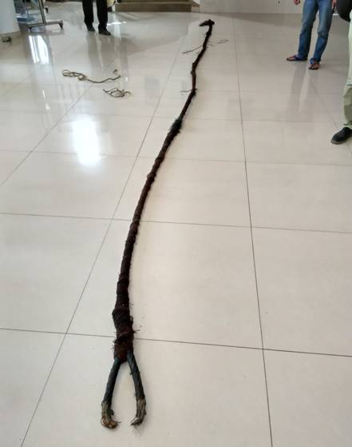
图1 闽狮渔07817渔船后甲板拖曳纲索
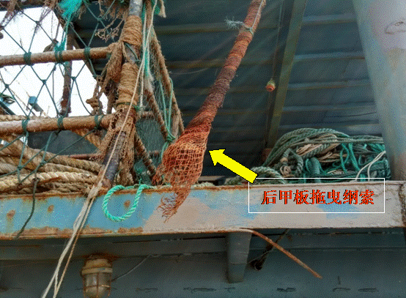
图2 闽狮渔07817渔船后甲板拖曳纲索部位示意图
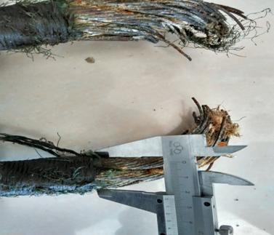
图3 钢索断裂部位及直径测量
4.2拖网渔具破损情况
经对存放于石狮市振益渔网织造有限公司的“闽狮渔07816”和“闽狮渔07817”双拖渔船事故渔具的勘查测量，拖网渔具网衣破损主要集中在网口部位，网口网衣处共断裂24条网线。网口网衣底部破损尤为严重，网线断裂处直径8.8毫米；网口网衣上部破损相对较为轻微，网线断裂处直径8.2毫米；网口网目6.0米，属于疏目底层拖网渔具（亦称绳拖）；身网网衣亦有不同程度的损坏。虽然事故渔具在勘查测量时已修补完工，但从新旧网线的颜色差异可以十分清晰看出渔具原来的严重破损状况（图4）。
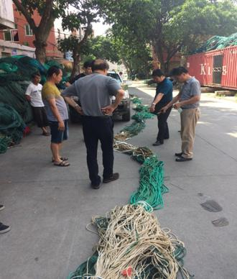
图4 闽狮渔07817渔船破损渔具示意图（已修复）
4.3事故渔船基本情况
4.3.1渔船、网具配置
“闽狮渔07816”和“闽狮渔07817”渔船于2013年9月建造完工，为大功率钢质机轮底层疏目拖网作业渔船。其渔船、网具配置如表1所示。
表1 渔船、网具基本情况
船 长 | 31.87米 | 建造完工日期 | 2013-09-09
总吨位 | 2×196.0吨 | 网口周长 | 56目×6米
净吨位 | 2×68.0吨 | 网衣长度 | 60米
主机总功率 | 2×237千瓦 | 拖曳速度 | 5~6节
船体材质 | 钢 质 | 作业类型 | 拖网

4.3.2后甲板拖曳纲索配置
“闽狮渔07817”事故船后甲板拖曳纲索配置贵州钢绳股份有限公司生产的“合成芯锌绳钢丝绳”产品，钢丝绳索直径24.5毫米，钢丝绳公称抗拉强度1470N/mm2、钢丝绳破断拉力总和标准值（最小）332.00kN、实际值371.68kN（表2、图5）。
后甲板拖曳纲索购买于2017年1月28日，为经过国家标准GB/T20118-2006检验的合格产品。据调查，后甲板拖曳纲索更换使用至本次事故断裂大约一个月左右，这次事故出海前刚进行检查保养，并涂了黄油。
表2 “闽狮渔07817”后甲板拖曳纲索配置
产品名称 | 合成芯锌绳钢丝绳 | 钢丝绳 公称抗拉强度 | 1470N/mm2
生产公司 | 贵州钢绳 股份有限公司 | 钢丝绳 破断拉力总和 | 标准值（最小）332.00kN
钢丝绳索直径 | 24.5毫米 | 实际值371.68kN
后甲板拖曳 钢丝绳索长度 | 9.0米 | 购买日期 | 2017年1月28日

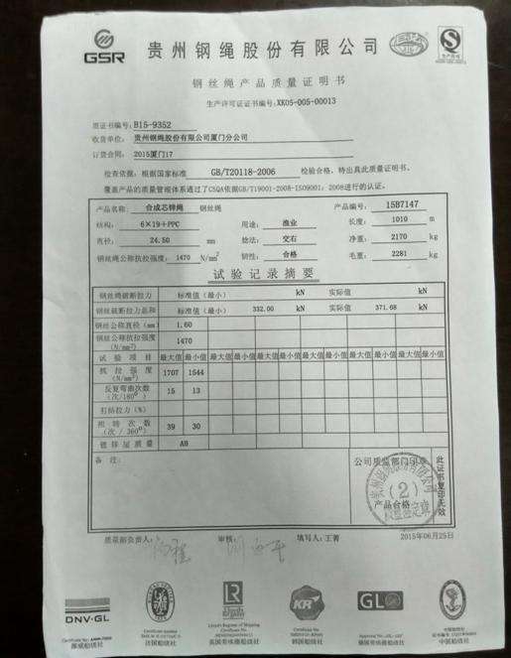
图5 钢丝绳产品质量证明书
4.4同种类型渔船后甲板拖曳纲索的配置情况
据调查，在石狮市祥芝渔区，与“4.8”事故渔船同种作业类型的底层双拖渔船，渔船钢丝绳均同样采用贵州钢绳股份有限公司制造的产品，钢丝绳直径规格使用范围为21.0~25.0毫米；网口网目尺寸采用4.0~16.0米规格的网目，通常渔船功率大，配置的钢丝绳直径和渔具主尺度也较大。与事故船大小较为相近的渔船，其渔船功率和后甲板拖曳纲索直径规格大小的配置大致相同，拖曳速度也多为5~6节（参见表3）。
表3 石狮市祥芝同种类型渔船后甲板拖曳纲索的配置情况

渔船 类别 | 渔船名称 | 渔船功率 | 船舶长度 | 后甲板 拖钢绳索直径 | 拖速
事故船 | 闽狮渔07816 闽狮渔07817 | 2×237千瓦 | 31.87m | 24.5mm | 5~6节
对比船 | 闽狮渔06788 闽狮渔06798 | 2×407千瓦 | 34.11m | 24.5mm | 5~6节
对比船 | 闽狮渔06706 闽狮渔06707 | 2×237千瓦 | 31.06m | 23.0mm | 5~6节

五、事故渔船捕捞作业规范性分析
5.1安全生产法律法规符合性分析
根据《中华人民共和国安全生产法》、《福建省渔港和渔业船舶管理条例》和《福建省渔业船舶安全生产管理办法》等有关法律、法规规定。“闽狮渔07817”渔船的船舶登记证书、船检证书和船舶捕捞许可证书齐全有效，船上救生设备、航行设备、消防设备、信号设备和通导设备等安全设备未发现安全隐患（根据石狮市海洋与渔业执法大队提供的“渔船执法检查记录表”），基本符合国家安全生产和我省渔业船舶安全生产的有关规定。
5.2海洋捕捞作业管理及相关技术规定符合性分析
根据对“闽狮渔07817”事故发生时段的依法依规捕捞作业的符合性分析，结果表明：事故发生时段，“闽狮渔07817”渔船没有按照捕捞许可证核准的单船作业方式进行拖网作业，而是违规与“闽狮渔07816”采用双船作业方式，且事发地点明显违反了国务院关于机轮拖网需在禁渔线以外生产的管理规定（表4）。
表4 “闽狮渔07817”依法依规捕捞作业的符合性分析

相关规定 | 符合性 | 说 明
中华人民共和国农业部 渔业捕捞许可证管理规定 | 基本 符合规定 | 捕捞许可证齐全有效，在规定的有效期内生产作业；但事故发生时段采用双拖作业方式，没有按照许可证核定的单船作业方式进行拖网作业。
中华人民共和国国务院 关于渤海、黄海及东海 机轮拖网渔业禁渔区的命令 | 不符合规定 | 事故发生时段违规在机轮拖网渔业禁渔区内生产（生产海区为23°57′N、117°56′E附近）。
农业部关于禁止 使用双船单片多囊 拖网等十三种渔具的通告 | 符合规定 | 使用有翼单囊疏目快拖作业渔具，符合有规定。
农业部关于实施海洋 捕捞准用渔具和过渡渔具 最小网目尺寸制度的通告 | 符合规定 | 使用有翼单囊疏目快拖作业渔具，网目尺寸较大，符合过度渔具最小网目尺寸的规定。

六、事故原因综合分析
根据对“闽狮渔07816”和“闽狮渔07817”双拖作业事故渔船的现场勘验与调研分析，在北纬23°57′，东经117°56′事故发生海域作业过程中，由于拖曳到海底不明障碍物，渔船拖力超过钢丝绳的抗拉负荷导致“闽狮渔07817”渔船后甲板拖曳纲索发生断裂，造成在前甲板生产作业的两名船员受到曳纲突然受力意外击伤致亡事故。综合分析，专家组认为，事故原因主要有以下几个方面的因素：
6.1后甲板拖曳纲索抗拉强度配置过低
经分析，本次事故发生的最主要原因是渔船后甲板拖曳纲索抗拉强度配置过低造成的。“闽狮渔07816”和“闽狮渔07817”为双船底层疏目快拖作业，其作业特点为渔船功率大、网口高、网目大、拖速快，对拖曳作业的钢丝绳索抗拉强度要求高。尤其是在大功率快速拖曳过程中突遇海底障碍物，钢丝绳索拉力负荷会在短时间内成倍上升，如果拖曳纲索抗拉强度配置过低，极易造成断裂事故。
6.2拖曳作业海域不熟悉
2017年4月8日下午，“闽狮渔07816”和“闽狮渔07817”双拖渔船违规在漳浦六鳌近海机轮拖网禁渔区域内生产，由于不熟悉该海域海底地形地貌和障碍物分布状况，加上事故渔船为疏目快拖作业，事发时段拖速较快，突遇海底不明障碍物难以处置，也是造成本次事故的重要原因。
6.3发生拖曳障碍未及时妥善处置
《福建省渔业船舶安全生产管理办法》第三章第十二条明确规定：船长对渔业船舶安全生产负直接责任。尽管拖网作业拖曳到海底不明障碍物造成的破网事故往往难于避免，但如双方船长（或值班大副）能认真执行生产作业瞭望和拖曳速度观察制度，在发生拖曳障碍拖速出现异常情况下，及时停车妥善处置，亦有可能避免“闽狮渔07817”渔船后甲板拖曳纲索受力过大发生断裂导致伤人事故。
6.4 违规变更单船作业方式
由于“闽狮渔07817”违规变更捕捞许可证核定的单船作业方式，在事发海区与“闽狮渔07816”船采用双船拖网作业，也是导致“4.8”事故发生的安全隐患。
七、技术分析结论及建议
7.1分析结论
经综合分析，专家组认为：“闽狮渔07816”和“闽狮渔07817”渔船在事故发生海域作业过程中拖曳到不明障碍物，由于拖力超过钢丝绳的负荷造成“闽狮渔07817”渔船纲索突发性断裂事故。主要原因一是拖力超过后甲板拖曳纲索抗拉强度；二是事故船只进入禁渔区线内生产，不熟悉该海域海底地形地貌；三是事故发生时段，双方船长均疏于观察，未及时妥善处置；四是违规变更单船作业方式，存在安全隐患。
7.2几点建议
7.2.1适度提高后甲板拖纲绳索抗拉强度的配置
鉴于石狮市底层拖网作业渔船数量多、功率大，与事故渔船同种类型底层双拖作业渔具拖曳纲索规格的配置大致相同这一状况，建议船舶所有人可更换配置较高强度的钢丝绳索，同时做好渔具绳索定期维护保养工作，及时检查钢丝绳索使用状况，以避免类似事故的再次发生，保障捕捞作业人员的人身安全。
7.2.2加强事故隐患排查治理和监督检查工作
鉴于渔业船舶海上作业特点，甲板属具属于易损件，建议船东船长定期做好隐患排查工作。船舶监督检验和渔业执法部门也应加强日常的监督检查工作，以避免类似事故的再度发生。
7.2.3责令事故渔船恢复单拖作业方式
建议当地渔业执法部门责令事故渔船“闽狮渔07816”和“闽狮渔07817”对拖渔船恢复捕捞许可证核准的单拖作业方式，依法依规从事海洋捕捞作业。
八、事故技术分析专家组成员

姓 名 | 技术组 | 技术职称 | 从事专业 | 单 位 | 签 名
沈长春 | 组长 | 教授级高工 | 海洋捕捞 | 福建省水产研究所
林光纪 | 成员 | 高级工程师 | 海洋捕捞 | 福建省海洋与渔业经济研究会
张澄茂 | 成员 | 研究员 | 海洋捕捞 | 福建省水产研究所

附件：
1.“4.8”事故调查询问笔录部分资料
（资料来源：由石狮市海洋与渔业执法大队提供）
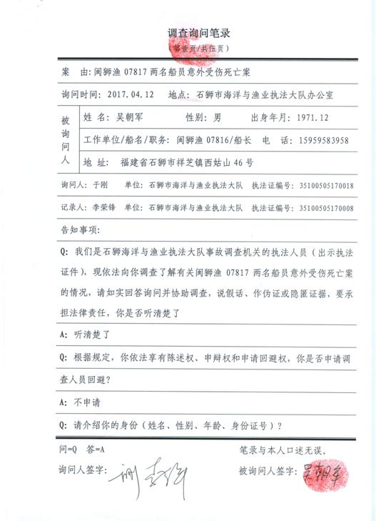

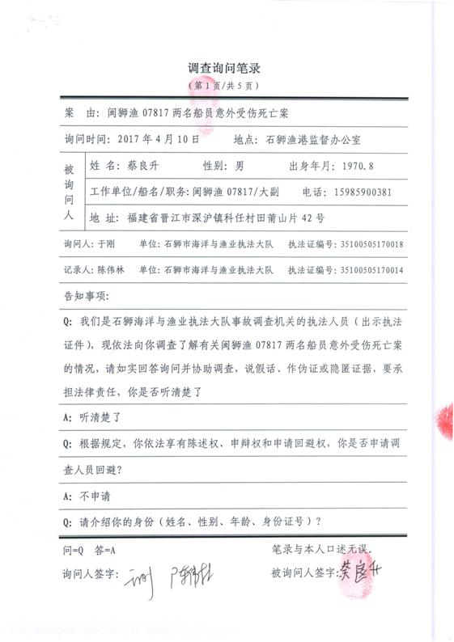

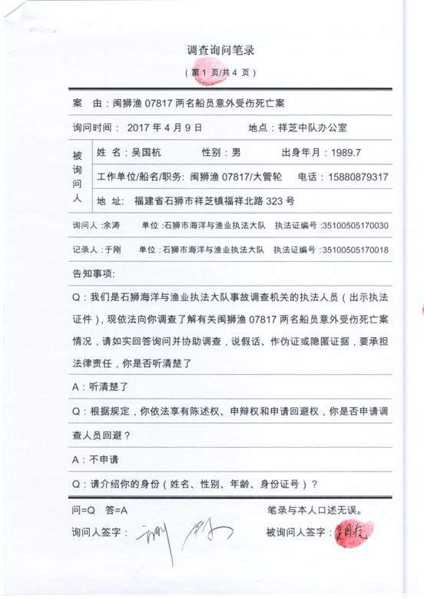
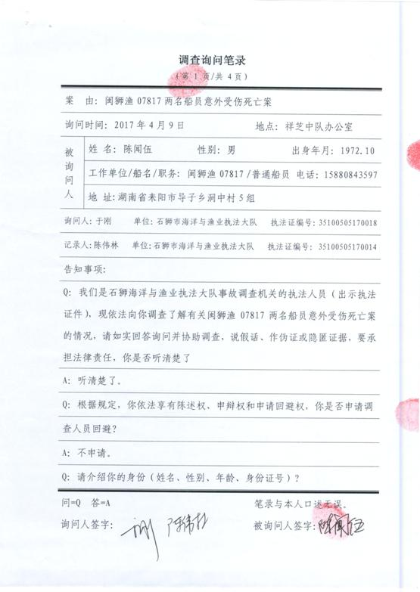

2. 事故渔船登记证书、船检证书和捕捞许可证等有关资料复印件
（资料来源：由石狮市海洋与渔业执法大队祥芝中队提供）
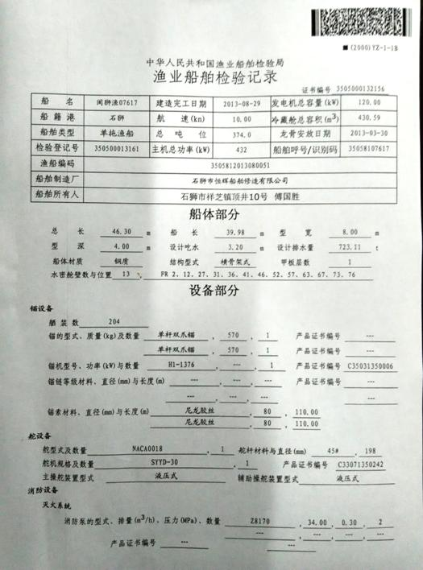
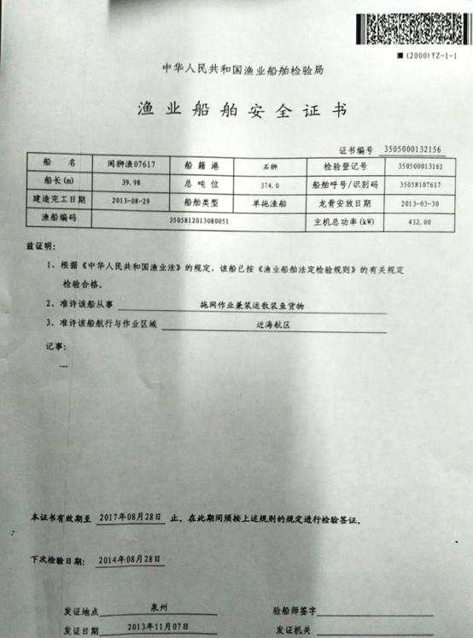

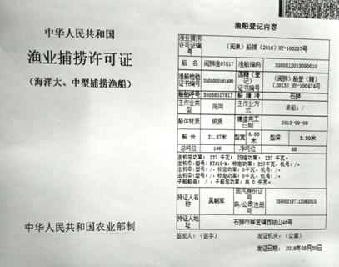

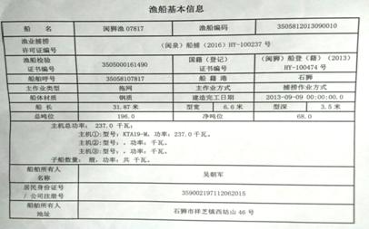
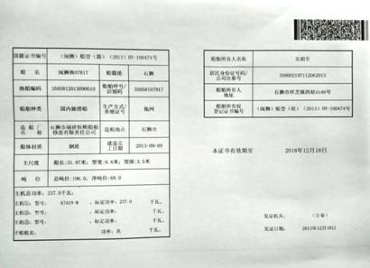
3. 后甲板拖曳纲索购买票据及产品质量等有关资料复印件
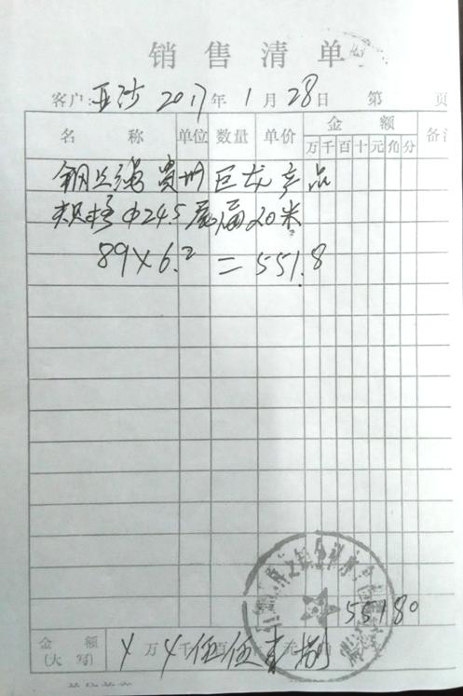

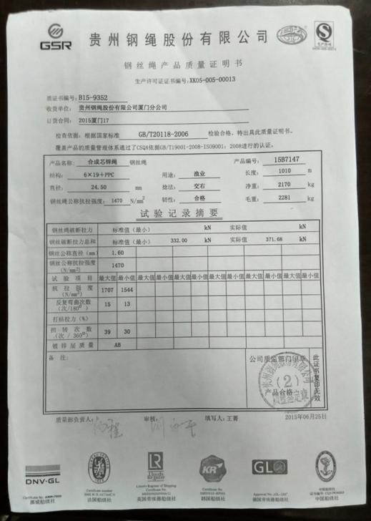
4. 勘验技术分析部分工作照
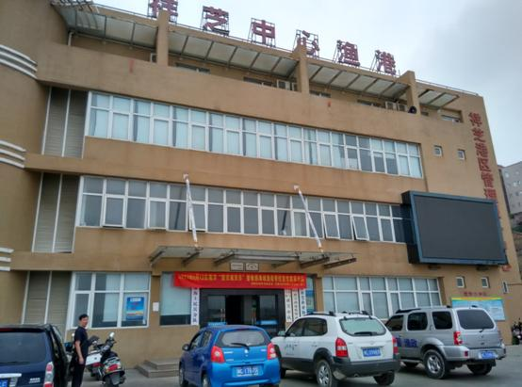

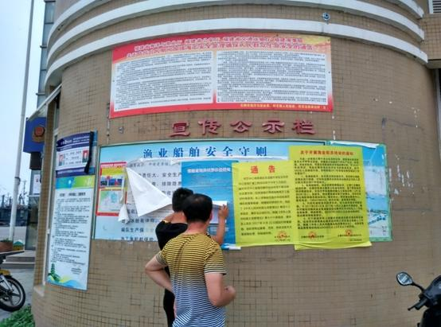

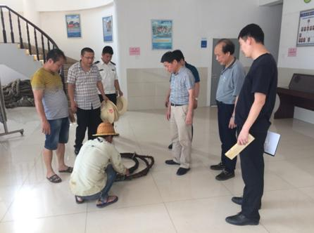

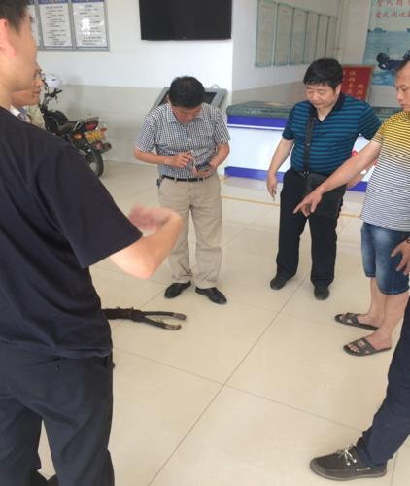
5. “闽狮渔07817”渔船勘验调查工作照
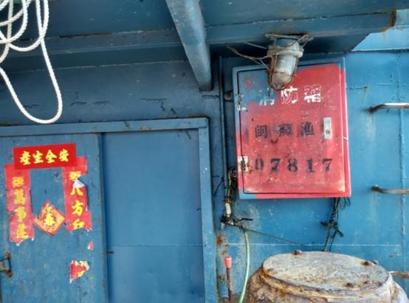

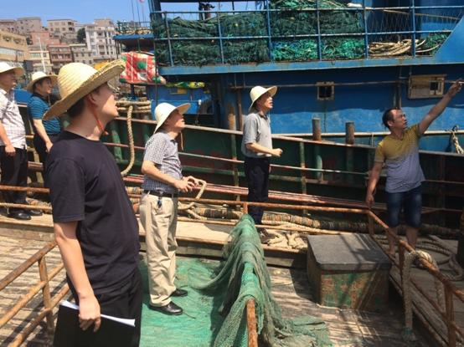
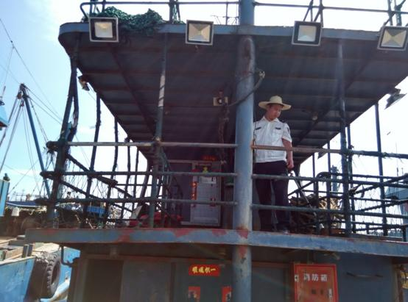

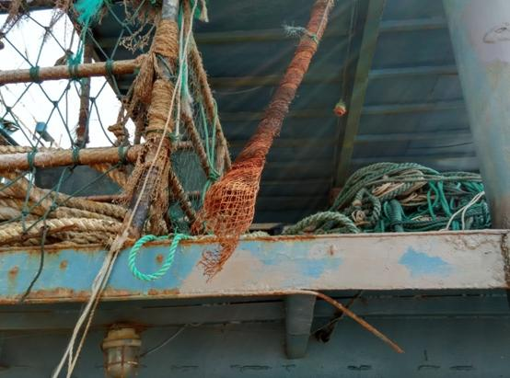

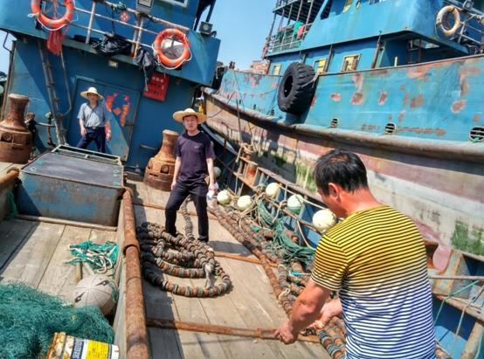

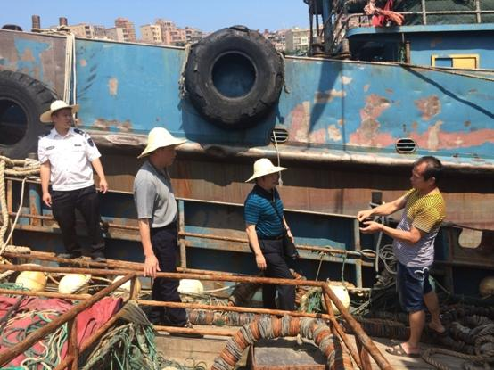

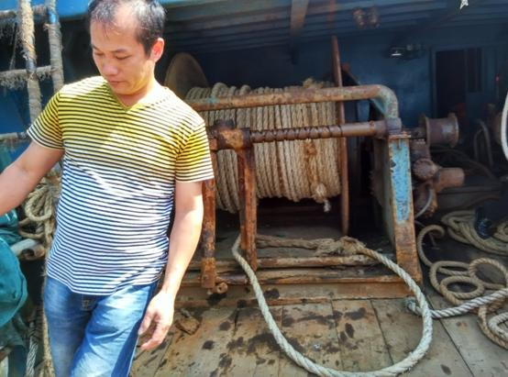

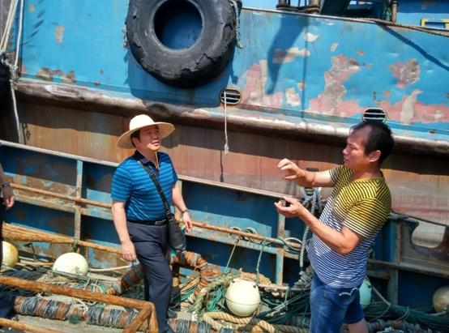

6. 破损渔具勘验调查工作照
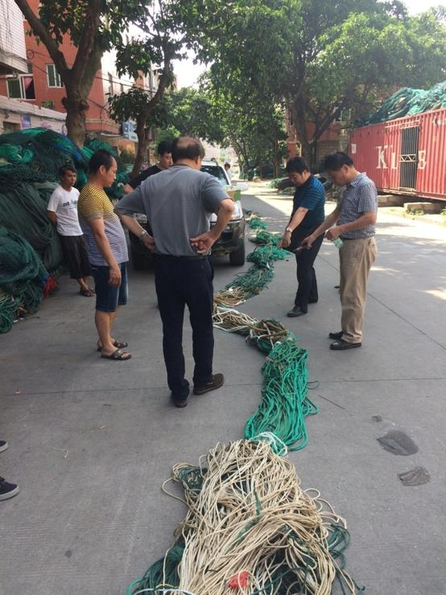

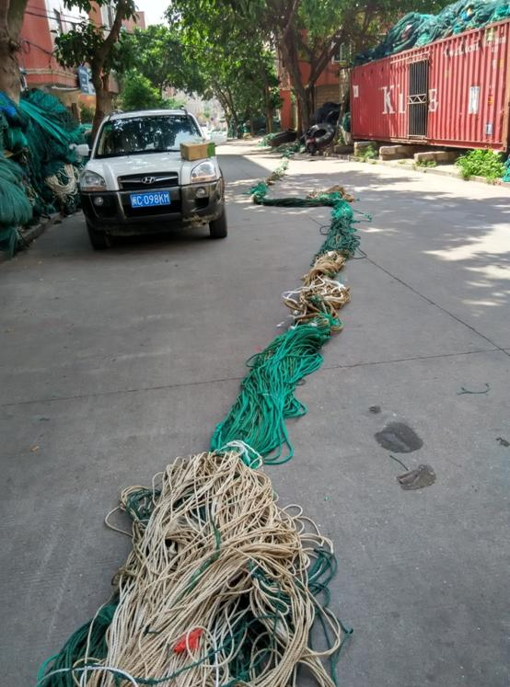

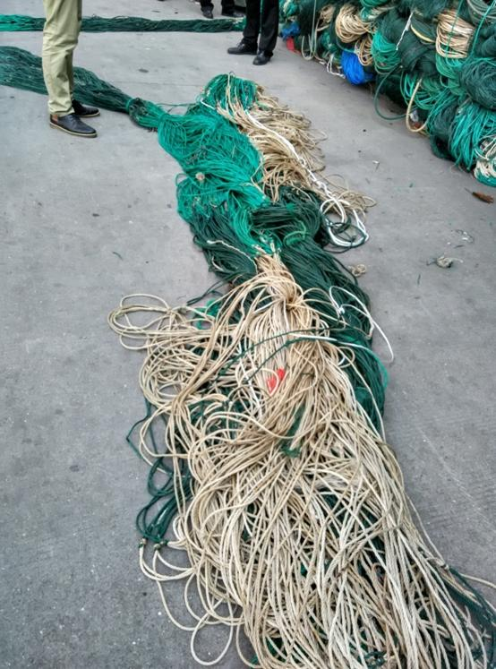

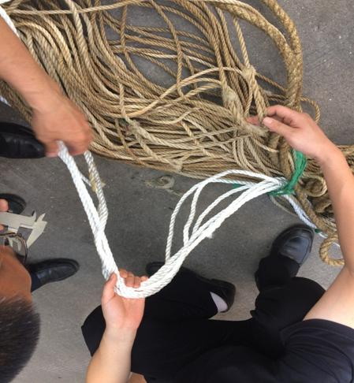
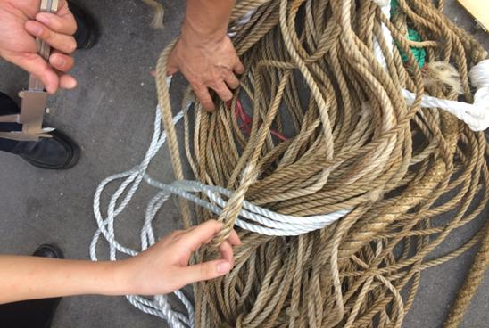

附件3

“4·8”闽狮渔07817触损事故死亡人员名单

死者陈辉明，男，家庭住址：惠安县小岞镇新桥村人，身份证号码：35052119**********，系闽狮渔07817普通船员。
死者李万春，男，家庭住址：江苏省东海县牛山镇曹林村人，身份证号码：320722196*********，系闽狮渔07817普通船员。

